Рентгеновский комплект для цифровой интраоральной съемки
производства фирмы SIRONA Dental Systems GmbH, Германия.

- HELIODENT Plus – рентгеновский аппарат

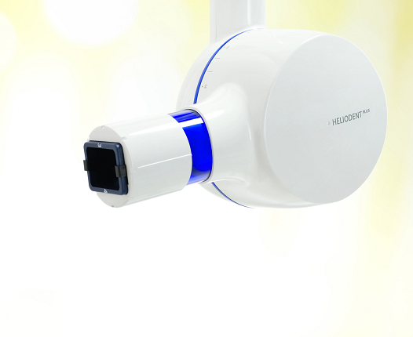

ПРОСТАЯ ИНТРАОРАЛЬНАЯ РЕНТГЕНОГРАФИЯ
Всегда отвечает Вашим потребностям.
Для быстрой и безопасной интраоральной рентгенографии Ваша клиника обязательно должна быть оснащена системой, управлять которой Вам будет легко и просто. Интерфейс пользователя системы должен быть понятным и обеспечивать возможность интуитивного управления. HELIODENT Plus – это интраоральная рентгенографическая система новейшего поколения, ориентированная на потребности Ваших специалистов. Она долговечна и полностью отвечает всем Вашим требованиям.
Специальные цвета для различных режимов работы
В зависимости от режима работы системы меняется и цвет изображения на дисплее. Четыре цвета помогают Вам отлично ориентироваться в процессе съемки.
- синий: нейтральный режим, система готова к съемке
- желтый: излучатель работает
- белый: время охлаждения и индикация при введении системных настроек
- красный: сигнализирует сбой в работе.
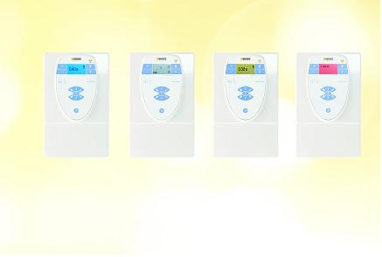

Экономия времени
Продуманный до мелочей интерфейс пользователя ускоряет процесс съемки. HELIODENT Plus – это самое оптимальное решение для повседневной рентгенодиагностики.
Дистанционное управление
По желанию процессом съемки можно управлять и дистанционно, находясь вне рентгенологического кабинета – в этом Вам поможет пульт управления с ручным пусковым устройством или таймер. Данное устройство можно взять с панели управления и использовать его как пусковое устройство дистанционного управления.
Интуитивное и уверенное управление - верный путь к удобной работе!
ВЫСОКОЕ КАЧЕСТВО ИЗОБРАЖЕНИЙ И РАБОТА В СЕТИ
Цифровая рентгенография для идеальной ежедневной работы.
Превосходная четкость отображения деталей и анатомических структур является главным фактором достоверной диагностики. Благодаря надежным датчикам Sirona система HELIODENT Plus позволяет получать безупречные цифровые снимки. В программе SIDEXIS XG Вы можете делать снимки в режиме реального времени, а также обрабатывать и архивировать их с помощью специальных инструментов. Эти три преимущества позволяют Вам усовершенствовать рабочий процесс в Вашей клинике.

Работа в системе
Цифровая рентгенография с помощью системы HELIODENT Plus, датчиков Sirona и программы SIDEXIS XG расширяет Ваши возможности при проведении консультаций для пациентов и улучшает взаимодействие в Вашей клинике. Сделанный снимок можно передать на ПК или через подключенный к сети рентгеновский блок любому другому специалисту.
- НАДЕЖНОСТЬ И КАЧЕСТВО – ГИБКАЯ ИНТЕГРАЦИЯ
Надежность на протяжении всего срока службы.
Качество рентгеновской системы оценивается и по ее сроку службы.
Прочная поворотная консоль системы HELIODENT Plus рассчитана на максимальную нагрузку. Какими бы ни были помещения Вашей клиники, эта новая интраоральная рентгенографическая система гибко адаптируется к любым условиям. Это идеальная основа для долголетнего партнерства!
Удобная комплектация
Предлагаемые на выбор три консоли (средней длины, длинная и очень длинная) предназначены для оптимального размещения системы HELIODENT Plus.
- Излучатель аппарата оборудован угломером, благодаря которому Вы можете более уверенно позиционировать систему.
- Комплект для интраоральной рентгенографии состоит из:
- Модуль XIOS Plus USB, включая специальный кабель USB (3м) для стандартного разъема USB
- Рентгенографическое ПО SIDEXIS XG для передачи, анализа, обработки и архивирования изображений.
- Рентгеновский датчик XIOS гр.1 с активной поверхностью 20х30 мм, вкл. 5-летнюю гарантию, комплект позиционеров для датчиков, настенный держатель, ограничитель поля облучения для HELIODENT Plus

